TÀI LIỆU YÊU CẦU NGHIỆP VỤ (BRD)
Quản lý Thành viên Doanh nghiệp — Ứng dụng Cas ID

Phạm vi tài liệu | Tính năng thêm/quản lý thành viên doanh nghiệp: phân quyền theo loại tài sản, lời mời tham gia, trạng thái thành viên, và trải nghiệm từ phía người được mời.
Đối tượng đọc | Ban sản phẩm, vận hành, đối tác và các bên liên quan
Phiên bản | 1.0

1. Giới thiệu tổng quan
Sau khi một doanh nghiệp được xác thực thành công trên Cas ID, người đại diện pháp luật (giám đốc) có thể mời thêm các thành viên khác trong công ty cùng tham gia quản lý tài sản số — mỗi thành viên được cấp một tập quyền riêng theo từng loại tài sản (Ngân hàng, Chứng thư số, Hóa đơn điện tử, Định danh), thay vì chỉ một mình giám đốc có toàn quyền thao tác.
Việc thêm một thành viên không có hiệu lực ngay lập tức — người được mời phải tự xác nhận từ tài khoản Cas ID của chính họ trước khi thực sự có quyền truy cập. Điều này đảm bảo không ai bị gán quyền hạn hay trách nhiệm trên tài sản doanh nghiệp mà chưa đồng ý.
Ba nhóm nghiệp vụ chính được mô tả trong tài liệu này:
- Giám đốc thêm thành viên và phân quyền theo từng loại tài sản.
- Thành viên nhận lời mời, xem chi tiết quyền được cấp, và Chấp nhận hoặc Từ chối.
- Sau khi tham gia, thành viên chỉ thao tác được đúng những tài sản đã được cấp quyền — các mục khác vẫn khóa.

2. Giám đốc thêm thành viên mới
Màn "Quản lý thành viên" có thể mở từ trang chủ (khi đang chọn hồ sơ doanh nghiệp, bấm vào ô "Thành viên" trong Trung tâm dữ liệu) hoặc từ màn Chi tiết doanh nghiệp. Ngay khi doanh nghiệp được xác thực, giám đốc (người tự xác thực) đã có sẵn trong danh sách với trạng thái "Toàn quyền", không cần thao tác thêm.
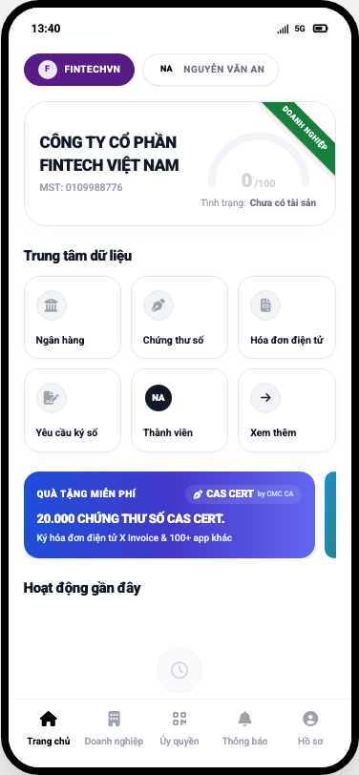 | 
Trang chủ — ô "Thành viên" khi đang chọn hồ sơ doanh nghiệp | Màn Quản lý thành viên — giám đốc đã có sẵn, Toàn quyền

Điều kiện bắt đầu | Doanh nghiệp đã được xác thực; giám đốc muốn mời thêm một thành viên khác cùng quản lý.
Các bước | 1. Bấm "Thêm thành viên".  2. Nhập số CCCD của người muốn mời — hệ thống tự tìm và hiển thị đúng hồ sơ Cas ID tương ứng (tên, avatar), giống cách tìm người nhận trong tính năng Ủy quyền.  3. Chọn vai trò (Kế toán trưởng, Kế toán viên, Nhân viên...).  4. Phân quyền: chọn "Tất cả (Toàn quyền)" hoặc tick từng quyền cụ thể theo 4 nhóm — Ngân hàng (Đăng ký mới / Tạm dừng / Cấp quyền ứng dụng), Chứng thư số (Đăng ký-Gia hạn / Ký số), Hóa đơn (Đăng ký / Cấp quyền), Định danh (Đăng nhập QR). Khi chọn "Cấp quyền ứng dụng" cho Ngân hàng, hệ thống hiện danh sách các tài khoản ngân hàng thực tế của doanh nghiệp để chọn cấp riêng từng cái.  5. Bấm "Thêm thành viên" để gửi lời mời.
Kết quả | Thành viên xuất hiện trong danh sách với trạng thái "Chờ xác nhận" (chưa có quyền thao tác gì cho đến khi tự xác nhận). Một thông báo được gửi đến đúng tài khoản Cas ID của người đó.

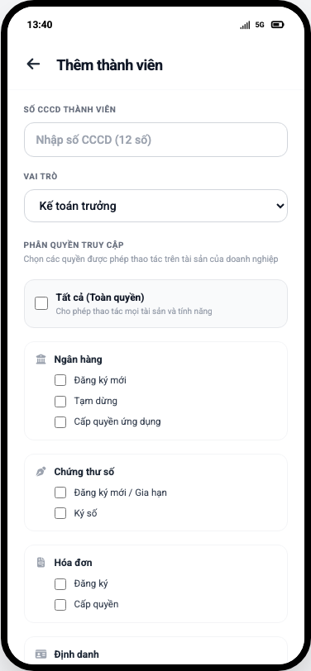 | 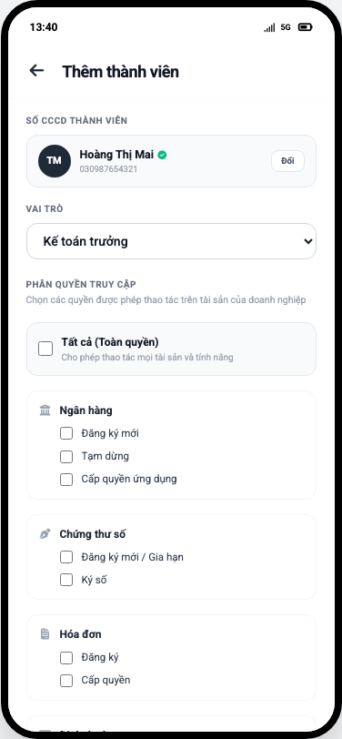 | 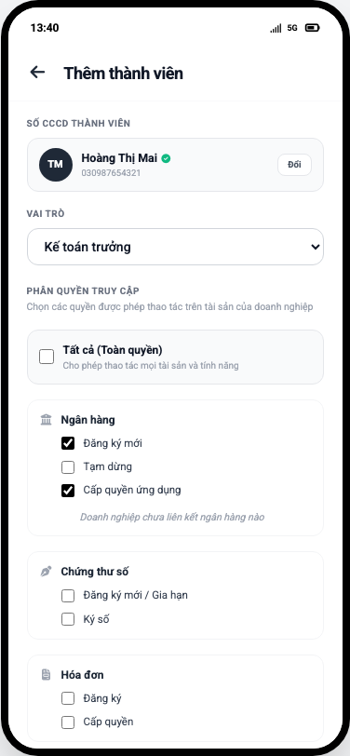
Nhập số CCCD người được mời | Tự động tìm thấy hồ sơ Cas ID tương ứng | Chọn vai trò và phân quyền theo từng loại tài sản


Hình minh họa: Sau khi gửi lời mời — thành viên mới hiện trạng thái "Chờ xác nhận"

3. Thành viên nhận lời mời và xác nhận tham gia
Cho đến khi tự xác nhận, người được mời KHÔNG thấy hồ sơ doanh nghiệp xuất hiện trên trang chủ của họ — chỉ có hồ sơ cá nhân. Thay vào đó, một banner nhắc nhở xuất hiện: "Bạn được mời tham gia N doanh nghiệp", và biểu tượng Thông báo hiện số lượng thông báo chưa đọc.
Điều kiện bắt đầu | Một tài khoản Cas ID vừa được thêm làm thành viên của một doanh nghiệp, đang chờ xác nhận.
Các bước | 1. Trang chủ chỉ hiện hồ sơ cá nhân, kèm banner "Bạn được mời tham gia N doanh nghiệp / Nhấn để xác nhận ngay".  2. Bấm vào banner (hoặc vào mục Thông báo) để xem lời mời.  3. Mở chi tiết lời mời: xem tên doanh nghiệp, người mời, vai trò được đề nghị, và tóm tắt các quyền được cấp.  4. Chọn "Chấp nhận" để tham gia, hoặc "Từ chối" nếu không đồng ý.
Kết quả nếu Chấp nhận | Hồ sơ doanh nghiệp xuất hiện ngay trên trang chủ của thành viên; các ô tài sản mở khóa đúng theo quyền đã được cấp — quyền nào chưa cấp vẫn hiển thị ở trạng thái khóa.

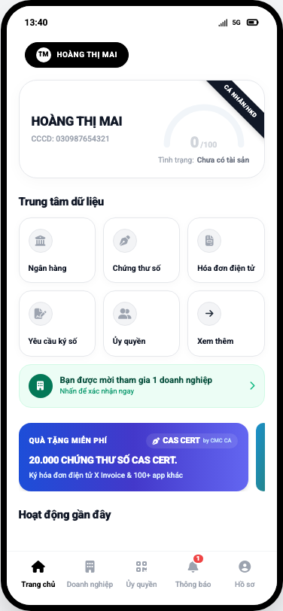 | 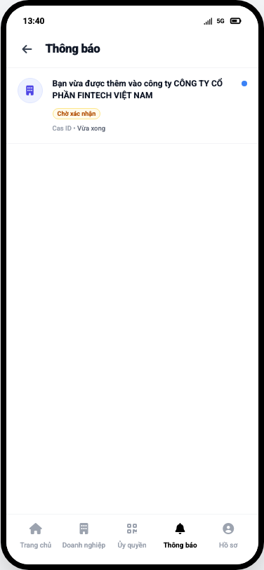 | 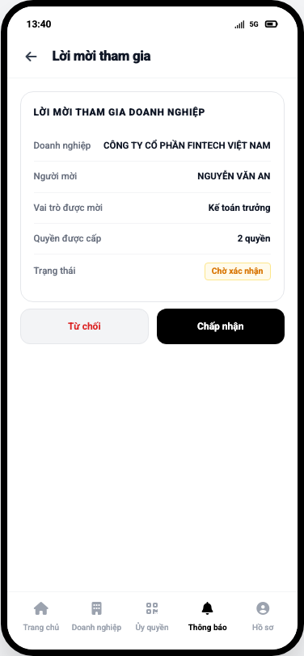
Trang chủ thành viên — chỉ có hồ sơ cá nhân + banner mời tham gia | Danh sách thông báo — đếm đúng số lời mời chưa xử lý | Chi tiết lời mời — người mời, vai trò, quyền được cấp

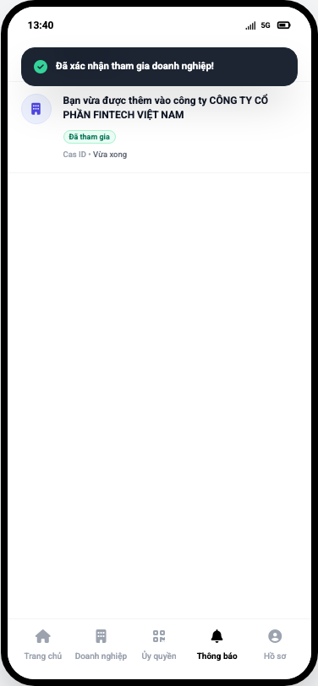 | 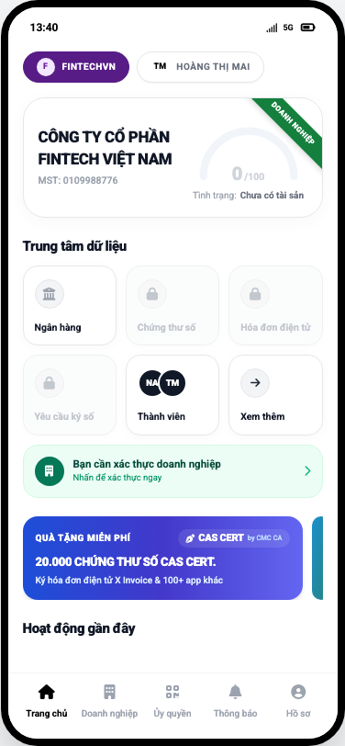 | 
Sau khi bấm "Chấp nhận" | Trang chủ sau khi tham gia — chỉ mở đúng quyền đã cấp (Ngân hàng) | Phía giám đốc: thành viên chuyển sang "Đã tham gia"

4. Từ chối lời mời tham gia
Điều kiện bắt đầu | Người được mời mở chi tiết lời mời nhưng không muốn tham gia doanh nghiệp này.
Các bước | 1. Mở chi tiết lời mời từ Thông báo.  2. Bấm "Từ chối".
Kết quả | Thành viên không được cấp bất kỳ quyền nào và không thấy hồ sơ doanh nghiệp. Phía giám đốc, "Quản lý thành viên" hiển thị rõ trạng thái "Từ chối" cho người này.

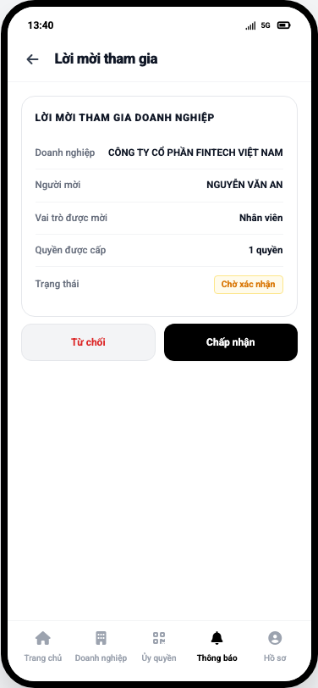 | 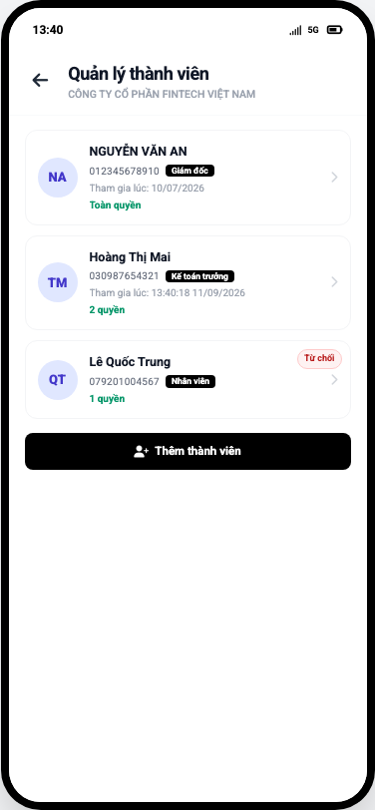
Thành viên xem chi tiết lời mời trước khi từ chối | Phía giám đốc: đủ 3 trạng thái — Toàn quyền / Chờ xác nhận (đã xử lý) / Từ chối

5. Mỗi thành viên vẫn là một tài khoản Cas ID độc lập
Được mời làm thành viên của một doanh nghiệp không giới hạn khả năng của một người dùng — họ vẫn có thể tự đứng ra xác thực doanh nghiệp CỦA RIÊNG MÌNH (trở thành giám đốc của một công ty khác), hoàn toàn tách biệt và không ảnh hưởng gì đến các doanh nghiệp mà họ chỉ đang là thành viên được mời.
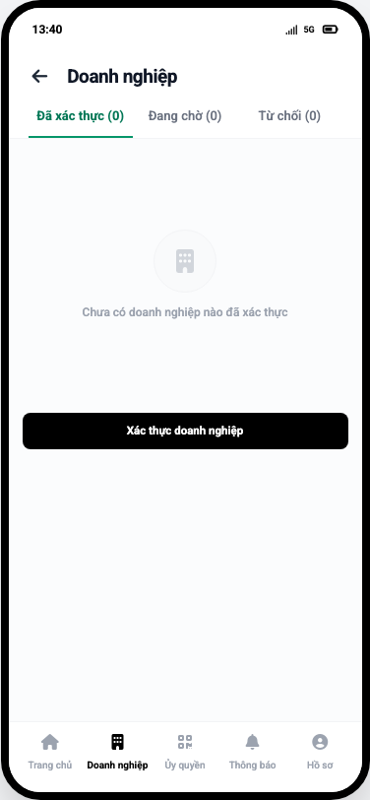
Hình minh họa: Một tài khoản khác — danh sách doanh nghiệp của riêng họ luôn độc lập, có thể tự xác thực doanh nghiệp mới bất cứ lúc nào

6. Tổng kết
Luồng quản lý thành viên đảm bảo mọi quyền truy cập tài sản doanh nghiệp đều đi qua 2 bước xác nhận: giám đốc quyết định CẤP quyền gì, và bản thân thành viên phải chủ động ĐỒNG Ý trước khi quyền đó có hiệu lực. Trạng thái luôn minh bạch ở cả hai phía — giám đốc luôn biết ai đã tham gia, ai còn chờ, ai đã từ chối; thành viên luôn biết chính xác mình được cấp quyền gì trước khi quyết định tham gia.
Phạm vi hiện tại khóa/mở theo quyền dừng ở cấp độ ô chức năng trên trang chủ (ví dụ: khóa toàn bộ ô "Ngân hàng" nếu chưa được cấp quyền nào liên quan). Việc khóa từng thao tác chi tiết bên trong màn quản lý tài sản (ví dụ chỉ ẩn riêng nút "Thêm ngân hàng" nếu thiếu đúng quyền đăng ký) là hướng mở rộng tiếp theo.

